关于创建网上商城浏览账号的操作流程

创建网上商城浏览账号主要解决单位人员需要浏览网上商城，但又不允许下单的情况。各单位可以创建多个浏览账号。创建网上商城浏览账号主要分为两个步骤：一是在河南省电子化政府采购系统（以下简称采购系统）创建只赋予网上商城“电子卖场（新）”功能的账号（以下简称浏览账号），二是使用网上商城单位主管账号将浏览账号的功能设置为“浏览岗位”。
一、使用采购系统的单位主账号创建网上商城浏览账号
（一）在操作权限栏目，点击【角色定制】【增加】。填写类别名称后保存。类别名称主要为了方便后续选择、归类，可自行填写。
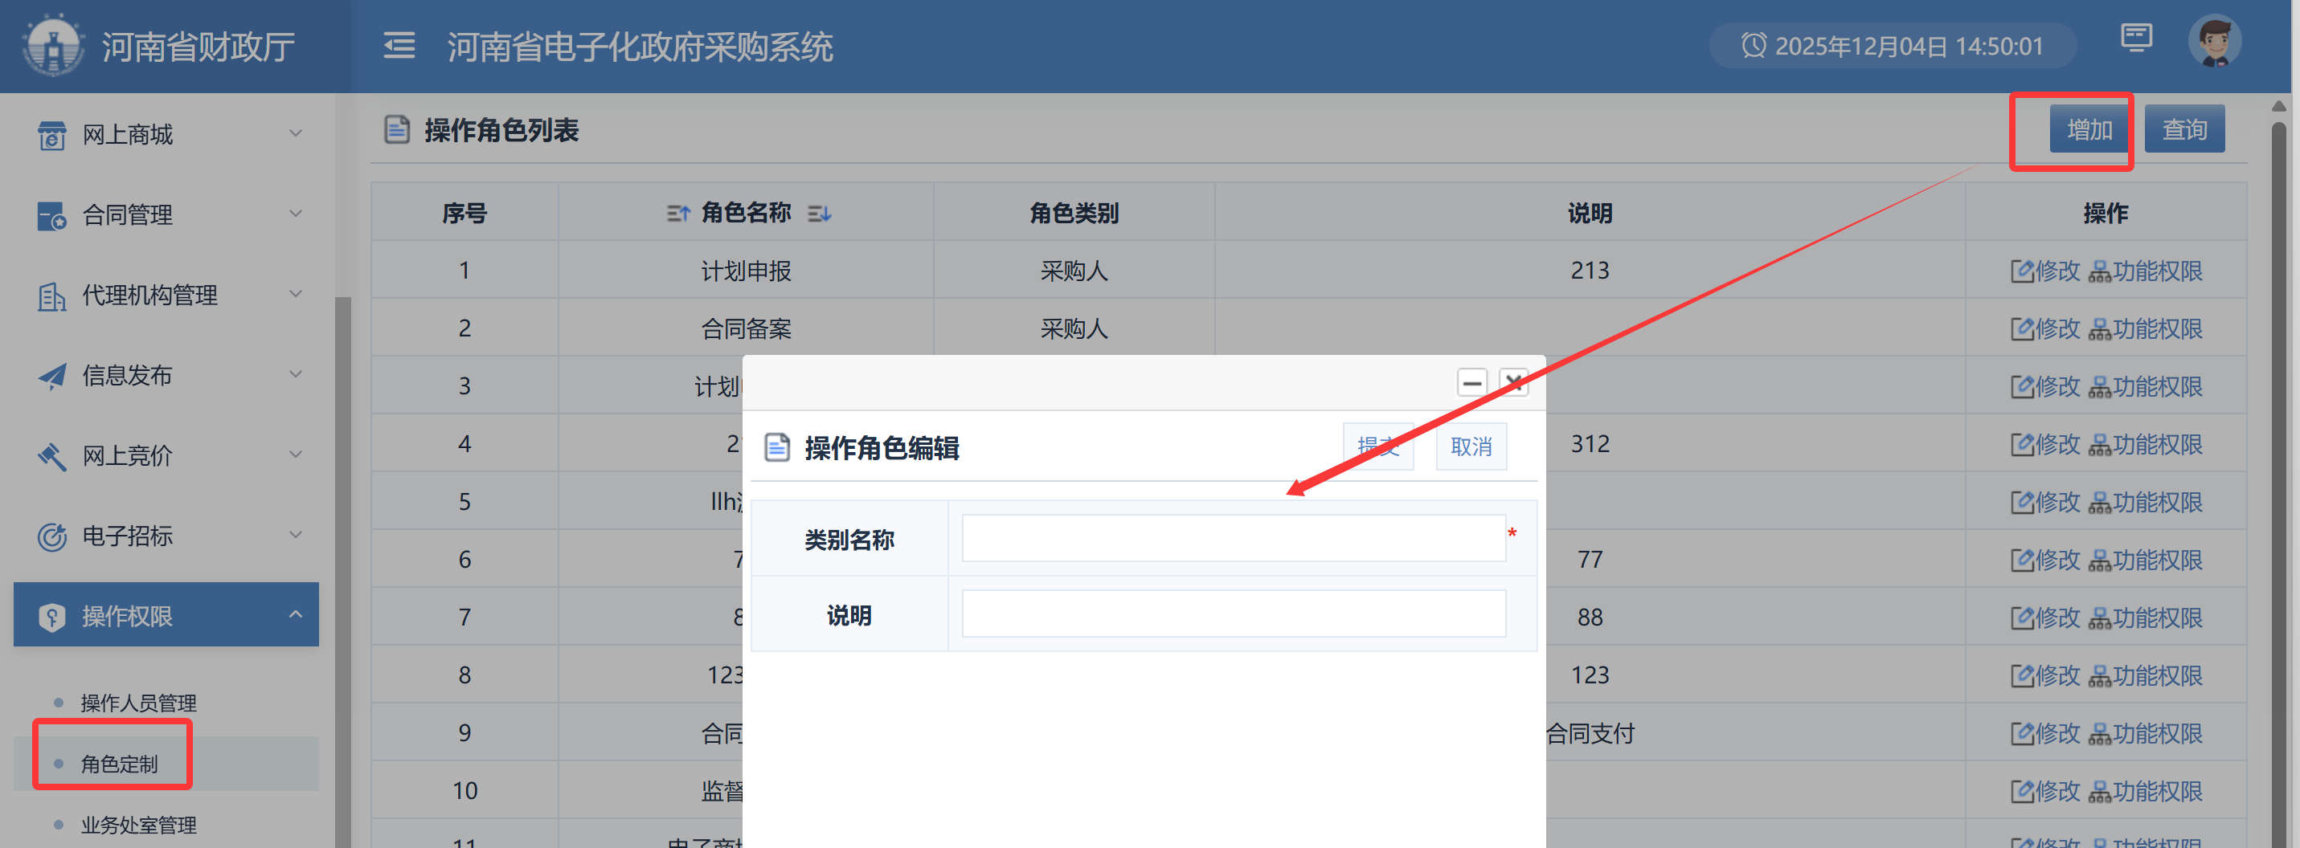
（二）点击上一步创建的角色名称，点击【功能权限】，选择【电子商城（新）】后保存。
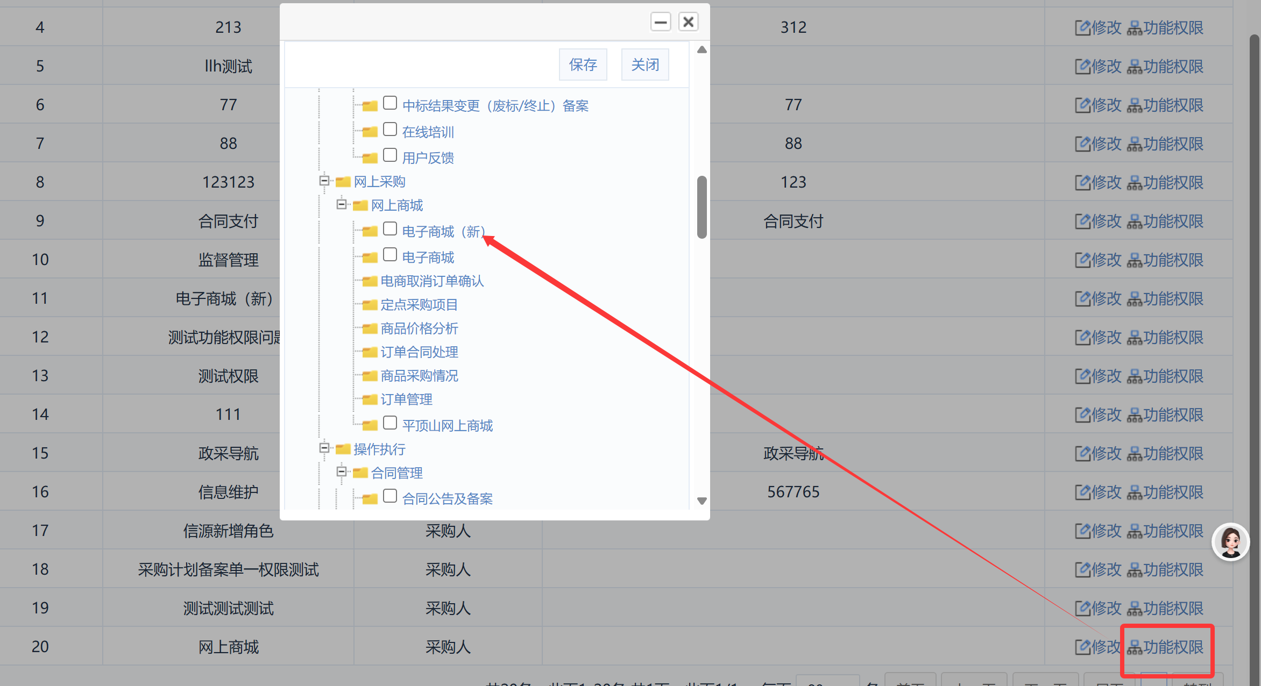
（三）在操作权限栏目，点击【操作人员管理】【增加】，在操作人员管理页面填写操作人员信息后保存。
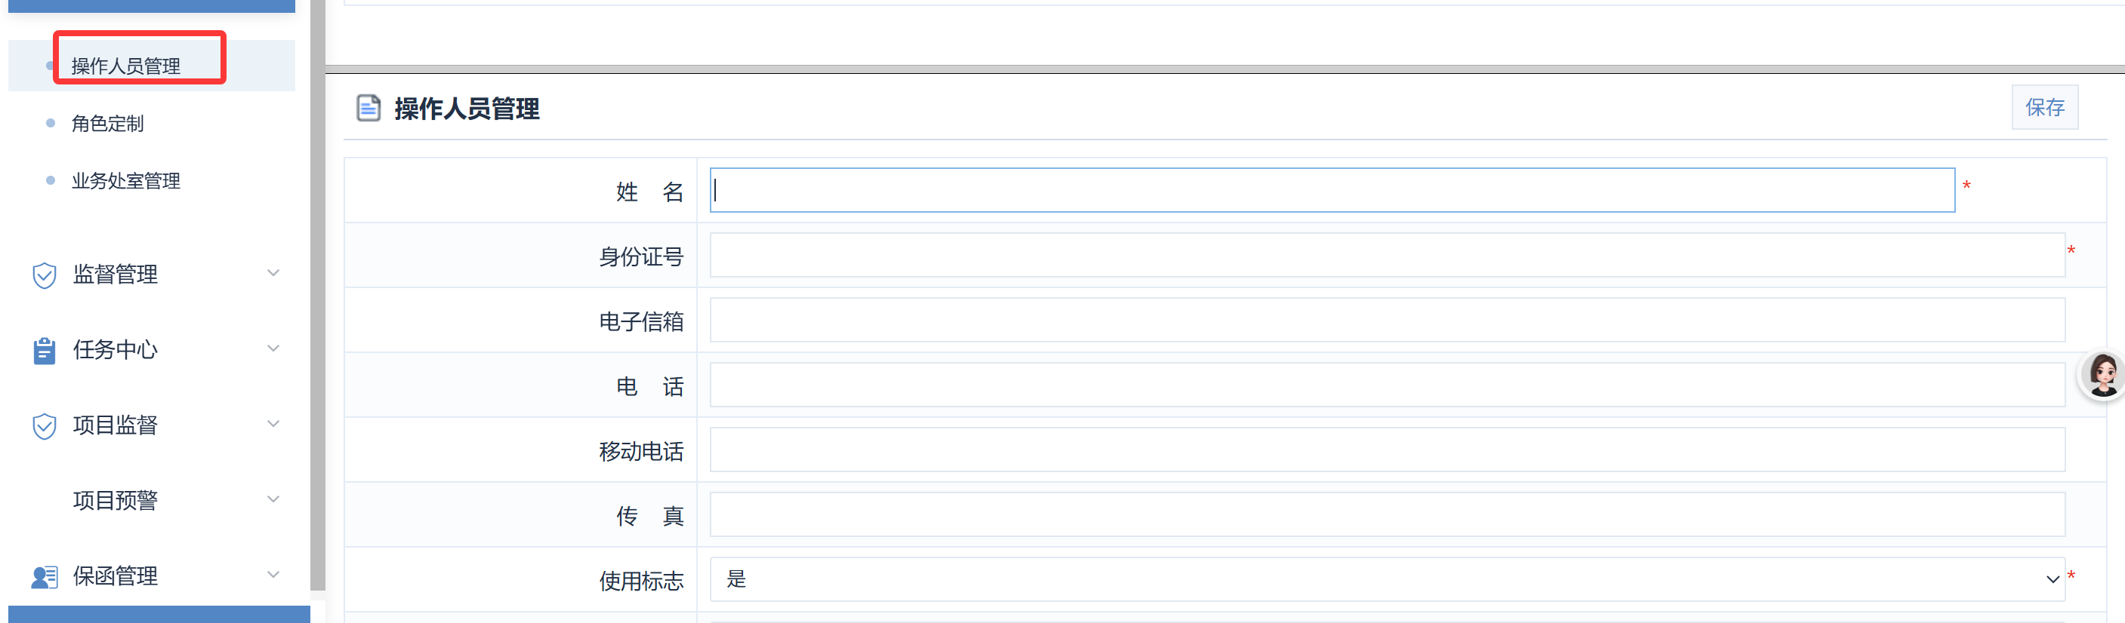
（四）在操作权限栏目，点击【操作人员管理】，点击浏览账号后的【功能权限】，在功能权限管理中选择第（一）项中确定的“角色类别”，点击保存。
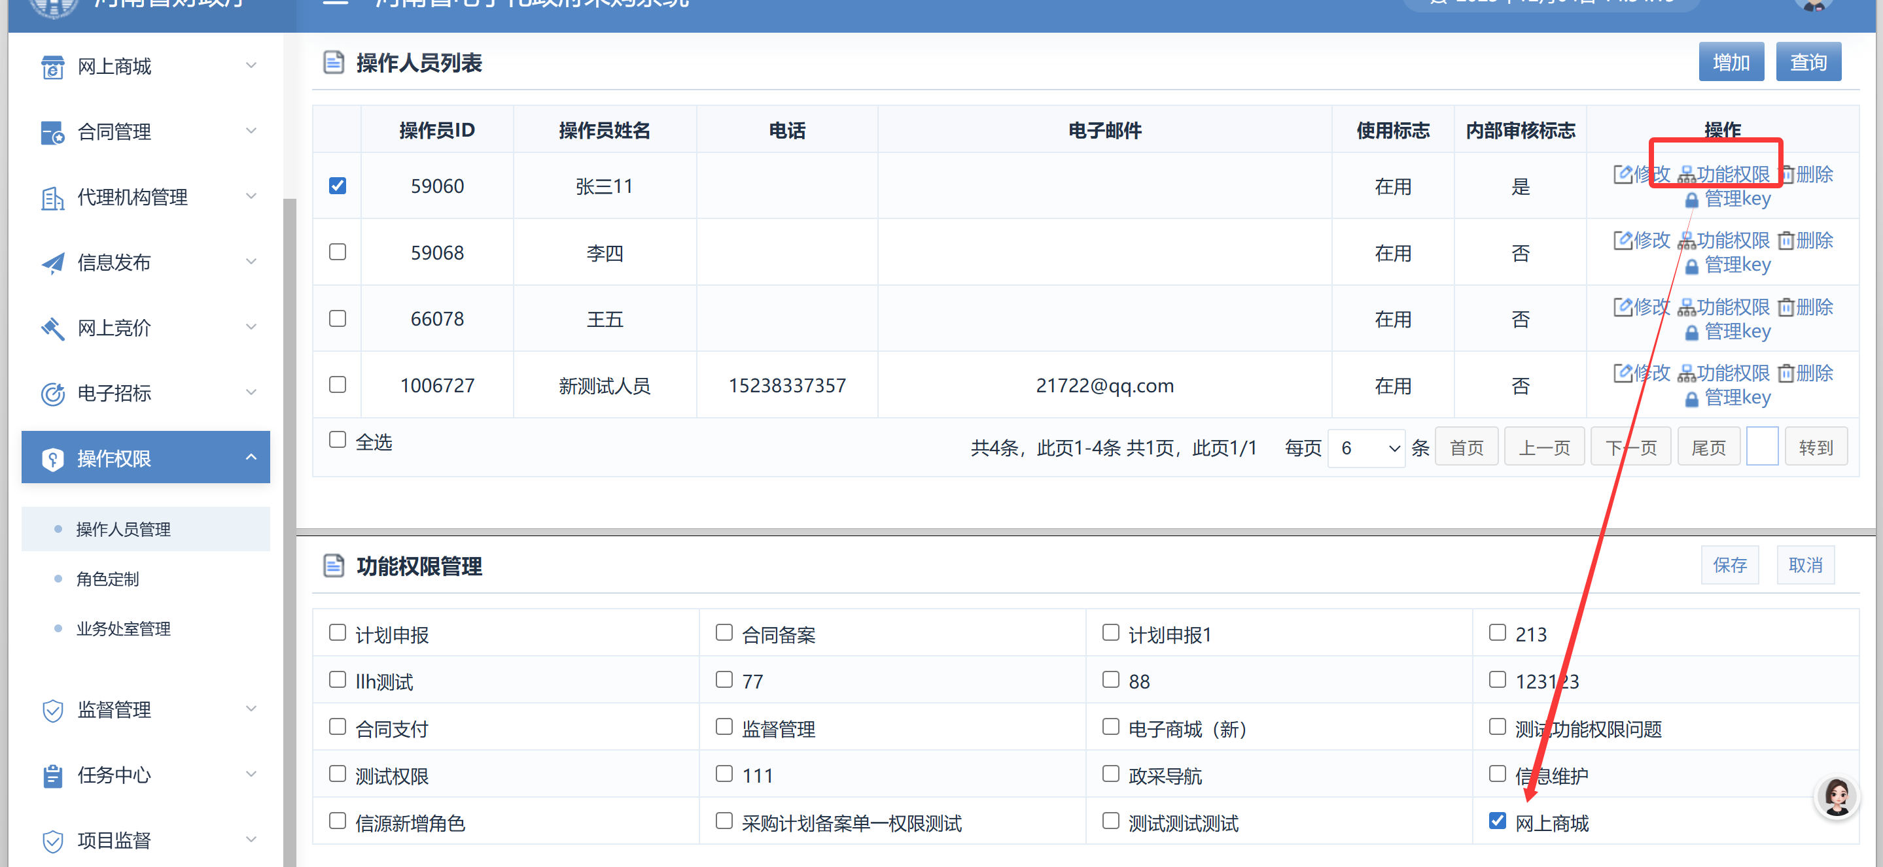
备注：新创建的浏览账号需登录网上商城将浏览账号信息同步到网上商城后，方可修改浏览账号权限。
二、使用网上商城的采购单位主管账号修改浏览账号权限
（一）进入网上商城工作台，在账号权限管理栏目，点击【账号权限管理】菜单。
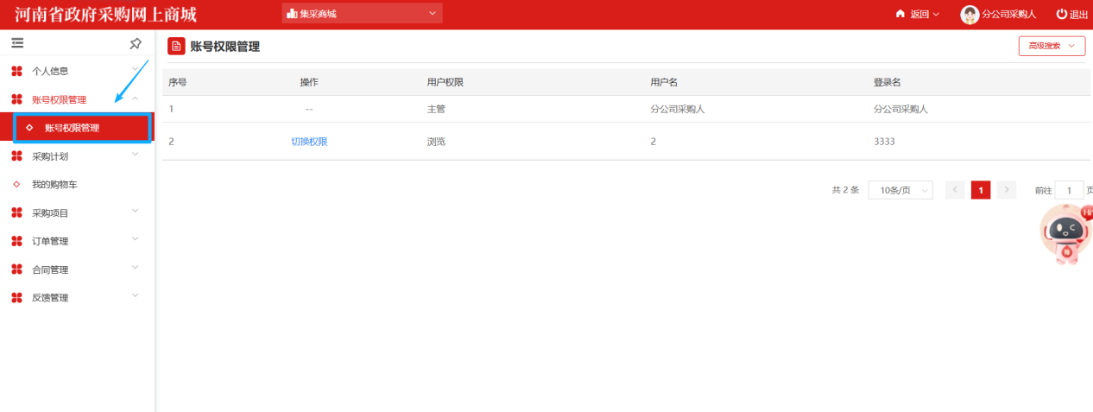
（二）在账号权限管理页面，可看到本单位所有账号，选择要设置权限的浏览账号，点击【切换权限】，选择【浏览岗位】后，点击确定。
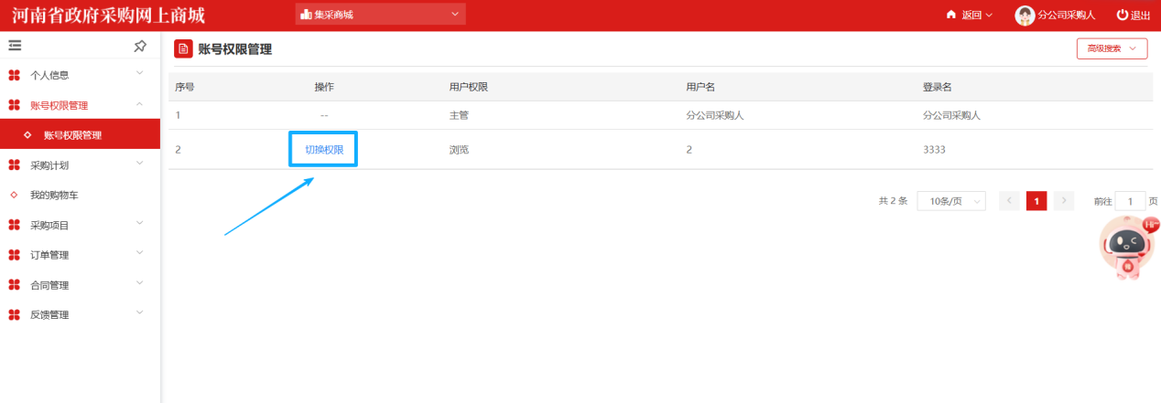
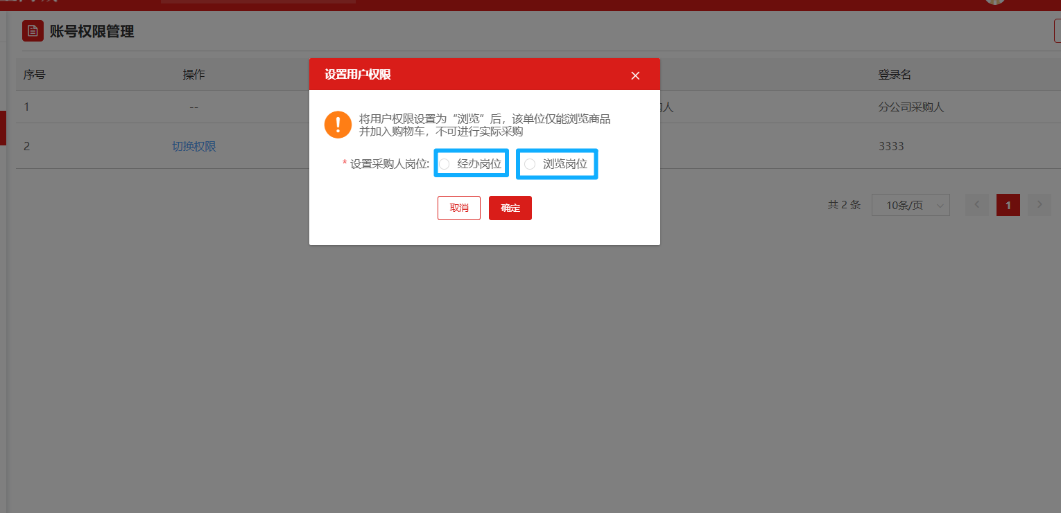
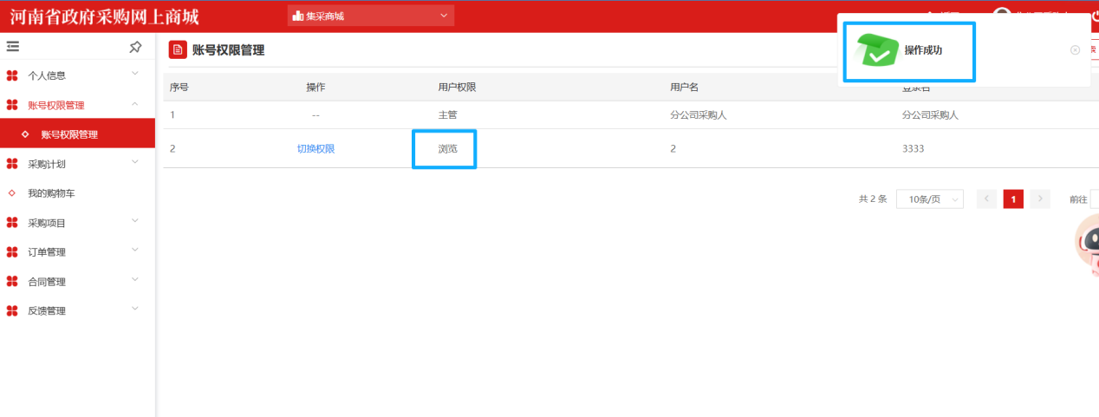
采购单位主管账号权限：可对本单位所有账号设置经办或浏览权限；可以浏览商品，加入购物车、下单；可管理本单位所有账号加入购物车的商品。
采购单位经办账号权限：可以浏览商品，加入购物车、下单。
采购单位浏览账号权限：可以浏览商品、加入购物车。
注：未设置权限的账号默认为采购单位经办账号。
不知道单位哪个账号是网上商城采购单位主管账号的，可联系网上商城运维人员设置。网上商城采购单位主管账号原则上与采购系统单位主账号一致。

